Летопис за 2023/24. годину

Током јулског и августовског уписног рока за школску 2023/24. годину, у Дом је уписано 96 ученика (43 дечака и 53 девојчице). Формирано је пет васпитних група.У Дому бораве ученици од првог до четвртог разреда све три средње школе у Ћуприји.

- Последњи дан августа увек је најдинамичнији у нашем Дому. Тада се старији ученици враћају са летњег распуста пуни утисака и прича које желе да поделе са својим друговима. Они нови, који по први пут долазе у Дом, помало су збуњени, несигурни и спутани својим очекивањима и страховима. Родитељи који их доводе још су више забринути, жељни информација, тежећи да својој деци пруже подршку приликом првог одвајања од куће. Али у Дому их чекају насмејана лица васпитача који се труде да им олакшају ове тренутке, да их ослободе стрепње и пруже неопходну подршку. Наравно, ту је и директорка Дома Татјана Милојевић која се стара да овај дан свима остане у најлепшој успомени. Од ове године у васпитном тиму по први пут је и дипломирани психолог Драгана Стојановић која врло добро разуме ђаке прваке, јер се заједно са њима упознаје са овим Домом уз свесрдну подршку колега. На заједничком родитељском састанку представили су се директорка и запослени у васпитној служби. Родитељи су упознати са начином функционисања Дома, правилима понашања, начинима информисања и потребом редовног контакта са васпитачима. Посебно је истакнута безбедност ученика у Дому и чињеница да они не учествују у дежурству на улазу већ да то обављају лиценцирани радници обезбеђења. Лепо смо започели па нека тако буде и у наредним данима.

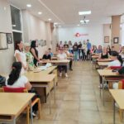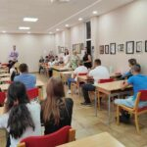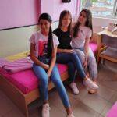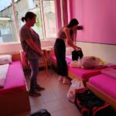

- Сигурним и сталоженим кораком упловили смо у нову школску годину. Добро позната средина, освежене и реновиране просторије, целокупна атмосфера нашег Дома који нас је и овога пута дочекао нас је раширених руку и са осмехом на лицу.
Ученица нашег Дома и чланица новинарске секције је поводом добродошлице новим ученицима припремила радио емисију. Одабрана је добра музика, а поред тога Богдана је спремила неколико лепих и афирмативних реченица, како би овај почетак протекао што лепше и лакше.
Осећај као код куће је нешто што је ученицима нашег Дома заједничко. Сви смо некада били на почетку, али оно што је најважније – знамо да у томе нисмо сами. У Дому имамо пријатеље и радио емисије попут ове добар су начин да се чује оно што је важно управо о новим почецима. Срећно нам било и у нове победе!

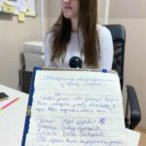

- У знак сећања на Душана Матића, истакнутог представника надреализма у српској поезији, ћупријска библиотека која носи његово име сваког септембра организује Матићеве дане. Oва манифестација окупља све љубитеље писане речи. Наши ученици прате ова културна дешавања, учествују у конкурсима и обогаћују своја знања.
У оквиру обележавања 42. Матићевих дана, у понедељак, 11. септембра 2023. године ученици нашег Дома у пратњи васпитачице присуствовали су радионици за рецитаторе и ученике основних и средњих школа под називом „ Рецитаоница“ коју је водила дечија песникиња Данијела Квас, професорка српског језика.
Песникиња је истакла,
Рецитовање није глума и мора се поштовати правило да је реч увек испред вас. Најважније је изабрати песму која одговара узрасту рецитатора. Рецитовање никад не излази из моде и веома је важно пружити прилику онима који воле поезију и негују културу лепог говора.

Ученици нашег Дома научили су да je уметност рецитовања пут ка савладавању уметности говорењa, борба против треме и обликовањe личног изражавања.

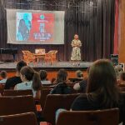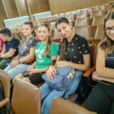

- У оквиру обележавања 42. Матићевих дана, у уторак 12.септембра у галерији Музеја „Хореум Марги – Равно“ отворена је 10. изложба уметничких радова „ Матићу у част“ реализована по истоименом конкурсу музеја. Ученици нашег Дома у пратњи васпитачице присуствовали су отварању.
Изложбу је отворио директор Музеја Новак Новаковић. Овогодишњу изложбену поставку чине 24 уметничка дела, рађена различитим техникама, 14 аутора из целе Србије. Традиционално је додељена и награда „ Матићу у част“ за рад који, по мишљењу селекционог жирија, у највећој мери испуњава критеријуме конкурса. Награду je добиo концептуални уметник из Београда, Момчило Трајковић МоМо, за рад „Извор“. МоМо је аутор који од почетка ликовног конкурса, већ читаву деценију, учествује са најмање два тематска рада на тему надреализма. Изложба ће бити отворена до 25. септембра.

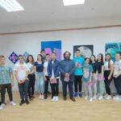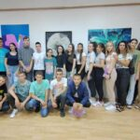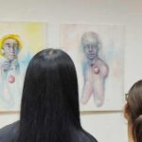

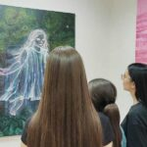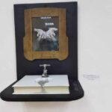

- Матићеви дани су претходних дана окупили еминентне уметнике, ствараоце и оне које је у ове сврхе позвао Матић својим ликом и делом.
Округли сто – научни скуп о животу и стваралаштву Душана Матића одржан је у Народној библиотеци која носи његово име. Тема је ове године била „ 125 година од рођења Душана Матића – лик и дело“. Скуп је отворила директорка библиотеке Љиљана Ђорђевић, а поред ње говорници који су излагали своје радове о животу и раду академика Матића су Гојко Божовић, Зоран Богнар, проф. Предраг Јашовић, др Снежана Николић, Милун Бабић, Ненад Глишић и Марија Миладиновић.
Ученици нашег Дома Марта Јевтић и Иван Миладиновић испратили су научни скуп и научили нешто ново о Матићу. Марта и Иван су ексклузивно имали прилику да се пре званичне доделе Матићевог шала, књижевне награде песнику до 27 година, упознају са овогодишњим лауреатом Амаром Личином и честитају му на добијеном признању.

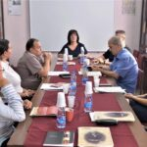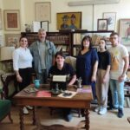

- Амар Личина, песник из Новог Пазара, овогодишњи је лауреат престижне књижевне награде Матићев шал која се додељује песнику до 27 година.
Поред главне награде, награђени су и победници квиза „Шта знаш о Матићу“, додељена је плакета за ликовни конкурс „Матићу у част“ и дароване су награде расписаног литерарног конкурса на тему „Лети све лети“.
Ученици нашег Дома су и ове године писали поезију у част Матића на задату тему. Изузетна нам је част што је ученик нашег Дома и прве године Технолошке школе у Параћину Саша Николић завредио треће место за своју песму.
Саши је ово прва књижевна награда на којој му честитамо и надамо се да ће га подстаћи да и у наредном периоду пише и ствара. Матићев шал је ту и чека своје лауреате.
За крај, прилажемо Сашину песму:

Лети све лети

Лети све лети
И овај песник – дете
Жели да сва деца
Измаштаним крилима полете

Лети све лети
Све мирише више
Сви ови дивни
Разних боја цвети

Лети све лети
И ко би рекао
Да дани могу бити
Овако лепи

Лето има најлепше
Разнобојне боје
Волим овај свет
У коме лета постоје

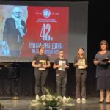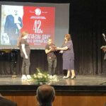

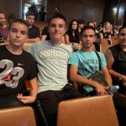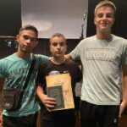
- Леп септембарски дан искоришћен је за заједничку шртњу. Прилика да се нови ученици међусобно зближе, упознају град у који су тек дошли и да уз помоћ другова и васпитача науче да се сналазе у њему. Наравно, шала и осмеси нису изостали. Још једна прилика за лепо дружење искоришћена на најбољи могући начин.

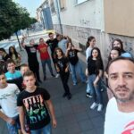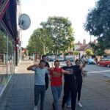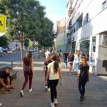

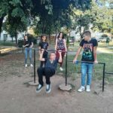

- Српски народ има дугу историју и упркос бројним притисцима сачувао је свој идентитет, идеале и циљеве. Део идентитета је и национална застава на којој се Срби заклињу, са њом иду у бој и весеља, носе је у руци и срцу. Слобода је идеал коме је наш народ увек тежио, полажући за њу и своје животе. Јединство је циљ који је истакнут кроз четири оцила и на националном грбу и застави, који смо себи увек постављали а тешко остваривали. Дан српског јединства, слободе и националне заставе истиче значај ових традиционалних вредности за наш народ, државу и сваког појединца. У нашем Дому обележен је радио емисијом коју је уредила и водила млада новинарка Богдана Радисављевић. Она је своје другове упознала са значајем овог дана, подсетила на неке догађаје из националне историје и уз стихове песме „Домовина“ Душана Васиљева и звуке српске химне, арије „Тамо далеко“ коју су певали српски ратници при пробијању Солунског фронта на овај дан и патриотске песме „Весели се српски роде“, најавила сутрашњи празник.

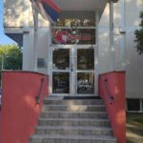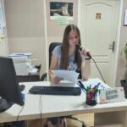

- Прва недеља октобра резервисана је за оне најважније међу нама – децу. Највећа национална манифестација за промоцију дечјих права, Дечја недеља, и ове године заузела је значајно место у нашем домском календару дешавања.
Под слоганом „Велико срце деце Србије“ посвећена је унапређењу здравог и безбедног окружења у коме деца могу неометано да развијају своје потенцијале, вештине и интересовања.
Ученице нашег Дома Миљана Милетић, Марта Јевтић и Тијана Никодијевић припремиле су предавање у оквиру кога су образложиле Конвенцију о дечјим правима. Након предавања, покренуто је питање које би право ученици дописали и уврстили у званичну Конвенцију.
Активностима у току Дечје недеље скрећемо пажњу јавности на децу и младе, на дете као носиоца права и његову потребу да одраста у здравом окружењу. Посебна важност посвећена је развоју емпатије, солидарности и даљој изградњи сигурног друштвеног окружења које промовише љубав и толеранцију.

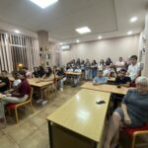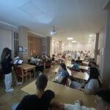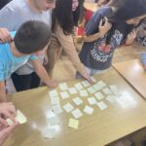

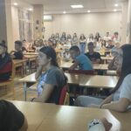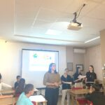

- Велика пажња у нашем Дому усмерена је на квалитетно провођење слободног времена и подршку ученицима у уметничком изражавању и откривању својих талената.
У четвртак 5.октобра наши полазници имали су прилике да се упознају са драмском и секцијом модерног плеса. Презентацију је пририпремила васпитачица Марија Миладиновић. У оквиру промоције ученицима су презентоване фотографије и снимци наступа из претходних година, представљен принцип рада. Сазнали су како настаје једна позоришна представа, односно како се креира плесни наступ. Поред тога, имали су прилике да поставе питања и сазнају нешто више о ономе што их занима и изложе своја ранија искуства из ових области.
Дружење је протекло успешно, тако да можемо да закључимо да се лагано али сигурно спремамо за рад који нас очекује.

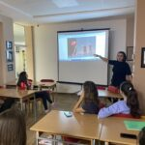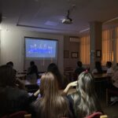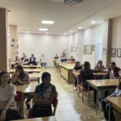

- Дечја недеља у нашем Дому се наставља. Овога пута добро уиграна новинарска екипа коју чине Богдана Радисављевић и Катарина Ивановић, појачана учеником прве године Немањом Илићем, осмислила је и реализовала радио емисију.
Емисија под називом „Велико срце деце нашег Дома“ које се симболично осврће на овогодишњи слоган Дечје недеље, заокупила је пажњу ученика, док је музички избор наших уредница и уредника направио добру атмосферу на спратовима.
Радио емисије попут ове су одличан пример путем којег можемо да се додатно едукујемо о важностима права детета, али и да уважимо жеље наших ученика које су овога пута биле углавном музичког типа. Весело, раздрагано и срећно, у Дому који слави њихово величаноство – децу!

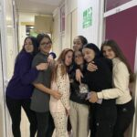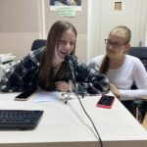

- У четвртак 12.октобра 2023. године присуствовали смо отварању изложбе „Знамените личности Ћуприје“. Изложбу, којом су отворене свечаности поводом прославе Дана општине Ћуприја, припремио је Стефан Стаменковић, историчар и директор Установе културе Ћуприја.
Изложба представља наставак рада на истраживању, документовању и презентацији завичајне историје Ћуприје коју је историчар Стаменковић започео 2020. године.
Међу знаменитим личностима нашли су се Драгослав Михаиловић, Ратко Буљанчевић, Вера Николић и многи други са чијим животом и радом су ученици имали прилике да се упознају.
Изложба је постављена у Моравском парку, тако да ће посетиоци наредних данима имати прилике да је посете уколико су пропустили отварање.
Наше ученике учимо и саветујемо да би се требало упознати са великанима који су живели на тлу града у коме смо данас и сигурни смо да међу њима има оних који ће, инспирисани великим причама и биографијама, у животу урадити велике ствари.

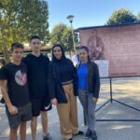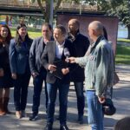

- Поводом 10. октобра, Дана менталног здравља, домски психолог Драгана Стојановић организовала је интерактивно предавање на ову тему. Ученицима су приказани једноминутни филмови који се баве проблемима са којима се млади често сусрећу. Након уводног дела психолога о томе шта је ментално здравље и ко су ментално здраве особе, ученици су имали прилику да чују нешто о суочавању са проблемима као и о начинима за њихово превазилажење. Превенција менталног здравља је од кључног значаја и на томе треба непрестано радити. Циљ овог предавања је оснажити ученике да могу лако препознати проблем овога типа као и да без устручавања затраже помоћ стручног лица. Такође, један од важних циљева је да умеју да негују и да се брину о свом менталном здрављу на најразличитије начине.На крају су ученици попуњавали упитник који се односи на њихова осећања и на начин како се они боре са стресом. Одговори са упитника ће помоћи психологу да дефинише неку од следећих сродних тема за реализацију.

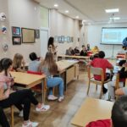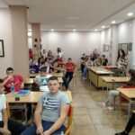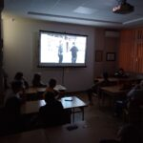

- Народна библиотека „Душан Матић” из Ћуприје расписала је литерарни конкурс на тему „Мој град” и позив за учешће упућен је свим ученицима основних и средњих школа на територији града.
Ученица Анђела Гојковић која је на овом такмичењу представљала свој Дом, освојила је треће место у категорији ученика средњих школа. Чланица литерарне и креативне секције и шахискиња, Анђела је својим књижевним изразом привукла пажњу жирија Библиотеке и оставила утисак вредан награде. Конкурс је одржан у оквиру свечаности поводом прославе Дана општине Ћуприја и срећни смо што наши ученици активно учествују у манифестацијама које се организују поводом ове, нама важне и свечане прославе.

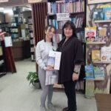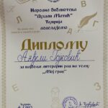

- Месец здраве хране увек је прилика да подсетимо себе да није све оно што је укусно увек и здраво и да је брига о исхрани уједно и старање о свом здрављу. Радионицу посвећену здравој исхрани, која је одржана 16. октобра 2023.године у организацији васпитача Биљане Стајић, Марије Миладиновић и Далибора Гинића,назвали смо и започели народном мудрошћу – Здравље на уста улази. Ученици су прво упознати са принципима здраве исхране и моделима њеног представљања – моделом шаке, семафора и пирамиде. Потом су кроз игру речима, везујући почетно слово свог имена за одређену намирницу, вербално распоређивали намирнице на поједине нивое пирамиде исхране. На крају је заједнички формирана пирамида помоћу различитих врста понуђених намирница. Ученици су показали да су схватили значај принципа разноврсности, редовности, равномерности и избалансираности у исхрани па се надамо да ће и у њиховим животима храна бити лек а не лек њихова храна, као што је већ давно упозорио Хипократ.

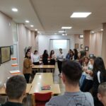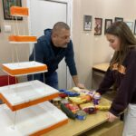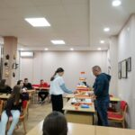

- Педесет година рада је дуга историја у трајању сваке институције. У њу је уложено много напора, амбиције и залагања свих оних који су кроз њу прошли. Свако признање је значајно а поготову када долази од средине у којој обитава. Захвалница коју је наш Дом добио поводом обележавања Дана Ћуприје, доказ је да смо успешно радили и подстрек да наставимо истим путем. Оно је још значајније када се зна да су домови у надлежности Министарства просвете и да корисници услуга долазе из других средина па је потребно изузетно залагање челника установе да квалитетан рад запослених постане видљив и за локалну самоуправу. Признање је примила директорка Дома Татјана Милојевић на свечаној седници СО Ћуприја 13. октобра 2023.године. Своје задовољство поделила је са запосленима на заједничкој прослави и захвалила им се на колективном труду, залагању и подршци.

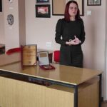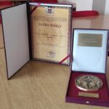

- У Музеју Хореум Марги – Равно 18. октобра свечано је отворена изложба „Лубарда – једна прича“. Изложба је саставни и завршни део свечаности приређених у оквиру прославе Дана општине Ћуприја.
Ученици нашег Дома посетили су галерију музеја и присуствовали отварању. Вођени васпитачем Далибором Гинићем, имали су могућност да ексклузивно виде дела једног од највећих југословенских и српских сликара 20.века. Петар Лубарда је изградио карактеристичан реалистички израз откривен домаћој публици на самосталним изложбама у Београду. Био је запажен и на европској и светској сцени, где је награђиван међународним признањима у Паризу, Хагу, Сао Паолу, Токију, Њујорку, Калкути, Бечу и многим другим.
Ученици нашег Дома су увек добродошли у Музеј у који их увек срдачно дочека директор Новак Новаковић, сарадник креативне секције и пријатељ нашег Дома. Привилеговани за причу више није мала ствар, ми се на томе захваљујемо и жељно ишчекујемо нова уметничка путовања.

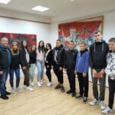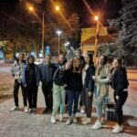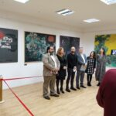

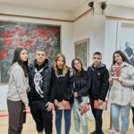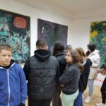

- Сусрети домова на којима ученици упознају вршњаке из других средина су нешто што заувек памте и сачувају као најдраже успомене из домског живота. Ове године петнаесторо наших ученика у пратњи директорке Татјане Милојевић и васпитача, у периоду од 20. до 22. октобра, гостовало је у Дому „Патријарх Павле“ и дружило се са својим домаћинима и вршњацима из домова из Свилајнца, Пожаревца и Котора. Јединствена прилика да се упознају, представе установу из које долазе и окушају се у пријатељском надметању у различитим спортовима. Ми смо за ову прилику извели одломак из драмског приказа „Зато што ја тако кажем“ који је награђен на прошлогодишњој Регионалној домијади и кроз кратку поетску најаву илустровали живот у нашем Дому а шахисти и стонотенисери показали су своје умеће. На састанку директора и васпитача размењена су искуства из васпитног рада и разматрани проблеми са којима се сусрећу. Неизбрисиве утиске на све нас оставила је и шетња градом а посебно посета Дому Народне скупштине и јединствена прилика да уживо обиђемо једно од најлепших и најзначајнијих здања српског градитељства. Захваљујемо нашим љубазним домаћинима и позивамо их да нас посете и упознају лепоте нашег краја.
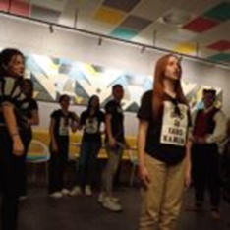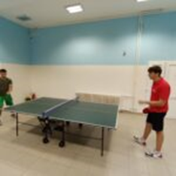

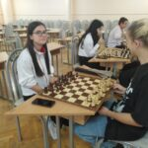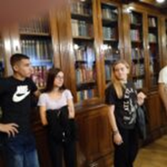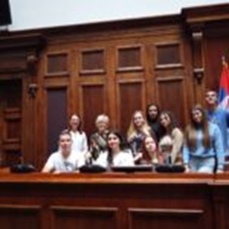

- Са доласком хладнијег времена крећу секције које окупљају већи број ученикa, заљубљеникa у спорт и културу.
Музичка секција je прва почeла са радом. Од ове године са ученицима ће радити Предраг Качавенда, вокални педагог и професор соло певања у ОМШ „Душан Сковран“. Предраг је оперски певач и завршио је соло певање на Филолошко-уметничком факултету у Крагујевцу.
Ако је судећи по његовим многобројним успесима са вокалним ансамблом Возглас и успесима његових ученика, закључујемо да су наша деца у добрим рукама!

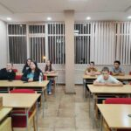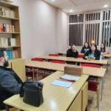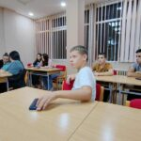

- И ове године наши ученици са нестрпљењем очекују улазак у ношњу и излазак пред публику, као и громогласне аплаузе на које нико није имун а који увек следе после њиховог наступа.
Томе наравно претходи избор и припрема кореографије и дуготрајни процес вежбања у коме се из пробе у пробу примећује напредак. С обзиром да је наш садашњи кореограф, који већ две године успешно припрема фолклорну секцију, бивши ученик и фолклораш нашег Дома, загарантовано је да ће на најбољи могући начин нове ученике увести у процес припреме будућих наступа.
Сада смо на почетку. У среду 1. новембра наши домци – фолклораши први пут су се окупили у овој школској години. Поред старијих и искуснијих играча. придружили су се и нови, млађи ученици који су углавном играли фолклор у својим родним местима. Које су игре у питању, оставићемо за неку наредну објаву. Засада можемо да кажемо да нова фолклорна постава обећава. Желимо им срећно у даљем току рада и надамо се да ћемо их ускоро гледати на сцени.

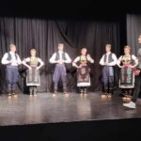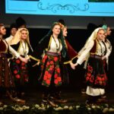

- Секција стрељаштва кренула је са радом. Стрелци који су и претходних година низали успехе спремно су дочекали улазак у стрељану. Старијој екипи придружили су се и нови, млађи ученици који раније нису имали искуства са стрељаштвом, али заинтересовани и заинтригирани одлучили су да се у њој опробају. Умногоме је допринео и добар старт, јер су најуспешнији међу њима, Бојан Траиловић, Јован Журжић и Марко Стевановић, ученици Техничке школе, освојили прво место на Општинском такмичењу у стрељаштву у екипној конкуренцији.

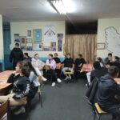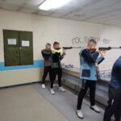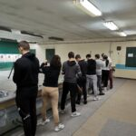

- …и даље се боримо
Болести зависности су неисцрпна тема о којој можемо дуго разговарати и питати се због чега су толико присутне у свим порама друштва. Новембар је према Међународном и Националном календару здравља посвећен борби против болести зависности. Питање како тако нешто примамљиво, лако доступно и забавно може бити погубно за једну младу особу, отворили смо у виду дискусије и едукације 16. новембра у нашем Дому.
Ученице Анђела Гојковић и Катарина Ивановић су овога пута биле наше вршњачке едукаторке. Поред најпознатијих као што су пушење, наркоманија и алкохолизам, Катарина и Анђела су уврстиле и шећер, коцкање и електронску зависност. Након предавања, покренута је дискусија о томе због чега подлежемо болестима зависности коју су водиле васпитачица Марија и психолог нашег Дома Драгана.
Одлично организовано предавање које је имало за циљ подизање свести ученика о штетним ефектима дрога и мотивисања младих за укључивање у активности на сузбијању њиховог коришћења.

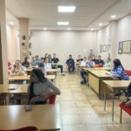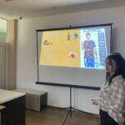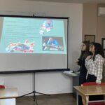

- Међународни дан толеранције се обележава сваке године 16. новембра, па смо поводом тога разговарали са нашим ученицима. Подсетили смо их на то да је толеранција универзално људско право и да она подразумева прихватање, уважавање и поштовање различитих људи. Упознајући друге људе, схватајући другачије вредновање стварности постајемо богатији. Ми на тај начин боље разумемо понашања која су нам до тада била страна и такође боље разумемо себе. Прихватање и разумевање различитости темељ је квалитетне комуникације и живота целе друштвене заједнице и у томе лежи богатство. Толеранција није урођена већ се стиче током живота. Указали смо ученицима да их боравак у Дому, свакога дана, ставља у позицију да испитују границе своје толеранције и да те границе постепено проширују, а све у циљу избегавања сукоба и неговања културе мира, различитости и разумевања. Задатак ученика је био да на стикерима напишу шта за њих представља толеранција, да их залепе на хамер који смо уз постер окачили на огласну таблу Дома како би и друге ученике подстакли на размишљање.

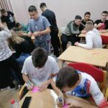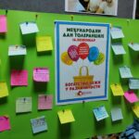

- Ове године наш Дом је први пут учествовао на Филмском фестивалу ,,Дани Сретена Аџића“ који се већ 6 година одржава у Јагодини са основном темом – живот у дому. Идеја за филм „Дом и ја“ потекла је од ученице Богдане Радисављевић, која је осмислила сценарио, а у реализацији и монтажи су јој помогле Сара Ферчек и Милена Миладиновић, али и други ученици који су учествовали у снимању призора из домског живота. Да су то урадиле на прави начин, иако су се по први пут окушале у овој области, доказ је освојена специјална награда за креативност. Милена и Богдана присуствовале су Фестивалу, дружиле се са вршњацима, одгледале филмове којима су се представили други домови и учествовале у радионици „Како снимити филм“. Ово искуство нам је мотивација да полако осмишљавамо садржај за наредну годину, али и да подстакнемо млађе ученике, који ће, инспирисани нашом причом, пожелети да се придруже, јер никад не знамо какви се филмски уметници крију у нама док не пробамо – а фестивал нам је показао да и те како умемо и можемо!

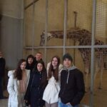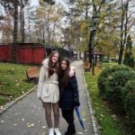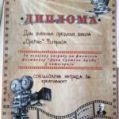

- Најбољи начин да се млади суоче са изазовима модерног друштва и заштите се од претњи којима су изложени, је пре свега развијање свести и знања о потенцијалним опасностима. Светски дан борбе против сиде има управо ту функцију. Због тога је 30. новембра 2023. у медијатеци Дома одржана вршњачка едукација на ову тему. Ученица треће године Технолошке школе Богдана Радисављевић припремила је презентацију са основним информацијама о овом проблему и приказала је након краћег увођења у тему васпитачице Сузане Илић Пајкић. Иако се о сиди често прича и сви мисле да довољно знају, корисно је још једном чути о овој болести и начинима заштите, а информације добијене од вршњака могу бити прихватљивије од оних које стижу од медија и ауторитета. Зато ћемо наставити са оваквом обрадом актуелних тема.

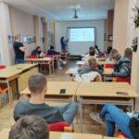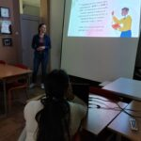

- Сомбор је међу домцима-песницима већ одавно познат као град љубави и песника јер је вишегодишњи домаћин и организатор Фестивала љубавне поезије „Иван Пангарић“ који окупља љубитеље писане речи из домова ученика средњих школа са територије Републике Србије. Ове године изостала је завршна свечаност, на којој учесници размењују стихове и пронађу неку инспирацију, али је Фестивал ипак одржан слањем радова организатору. Најуспешнији међу њима биће објављени у Зборнику. Ту ће се наћи и песма наше младе поетесе Гале Симоновић која тек тражи своје место у књижевним круговима. Гали честитамо и надамо се на ће нас још много пута обрадовати лепим стиховима и поетским признањима.

- Сваке године 10. децембра, обележава се дан када је потписана декларација УН о људским правима. Ово је први и најпревођенији правни документ на свету који дефинише слободе и права људи као вредности које треба штитити, како би свакој особи било омогућено да свој живот живи слободно, равноправно и са достојанством.
Креативна секција нашег Дома пружа ученицима могућност да своје мисли, емоције, ставове и погледе на свет преточе у дела. Међународни дан људских права смо обележили управо тако. Домски психолог Драгана Стојановић и васпитачица Сузана Илић Пајкић су разговарале са ученицима и подсетиле их колико је важно да развијамо свест о томе да сви имамо једнака права без обзира којој групи припадамо. Она не зависе од националне, државне, идеолошке, социјалне и културне припадности већ су универзална. Крећу се од најосновнијих – права на живот, до оних која чине живот вредним живљења као што су право на брак, породицу, образовање, рад, здравље, слободу мишљења итд. Златне руке наших креативаца израдиле су цртеже на којима стоји записано по једно право које сматрају најзначајнијим. На огласној табли Дома стајаће као подсетник ученицима а и одраслима.

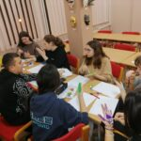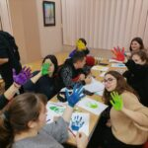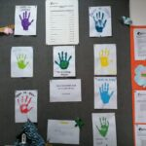

- „Да имам моћ на један дан, које добро дело бих урадио“ је питање које је свако од нас поставио некад у неком тренутку свог живота. Који бисмо проблем решили да смо свемоћни на један дан подстиче нас на промишљање својих, али и потреба људи око нас.
Радионица „Да сам ја неко – жеље и потребе у адолесцентском периоду“ одржана у нашем дому 14. децембра окупила је ученике прве и друге године. Радионицу је осмислила и водила васпитачица Марија. Коришћењем драмских техника, ученици су на креативан и занимљив начин освестили разлике између жеља и потреба и могућности за њихово задовољење.
На основу реакција ученика на крају радионице, можемо закључити да је била успешна. Ученицима је занимљив овакав начин рада и вољни су да за тренутак уђу у туђе ципеле и из другачијег угла сагледају свет око себе. Остало је да желимо лепе и племените ствари, а потреба за њима увек ће постојати.

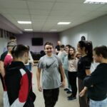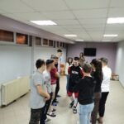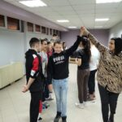

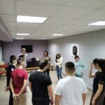

- Данас је дан за даривање!
Ученици нашег Дома и чланови креативне секције Филип Кукић, Рамиз Селими и Милена Миладиновић данас су посетили кориснике и кориснице Центра за социјални рад. Деци на хранитељству и особама са сметњама у развоју поклонили смо новогодишње колачиће које смо са посебном пажњом и љубављу правили и украшавали.
Идеја коју сваке године спроводи креативна секција нашег Дома на челу са васпитачицом Сузаном Илић – Пајкић увек измами многе осмехе. Још један од начина да покажемо хуманост на делу и укажемо на доброту и племенитост коју несебично делимо са другима.

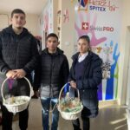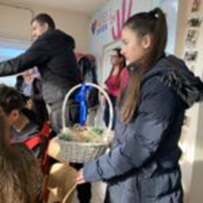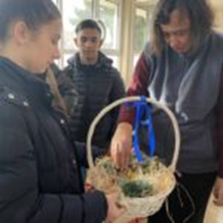

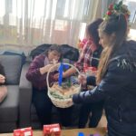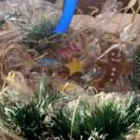

- Ученице нашег дома и чланице креативне секције Милена Миладиновић, Маша Дајевић, Катарина Глишић и Марта Јевтић данас су биле вредне и посебно инспирисане за прављење новогодишњих колачића. Како је увек лепо поклањати, креативна секција је засукла рукаве и данашњи кишни дан посветила прављењу колачића. Уз музику, добру атмосферу и помоћ ученика Филипа Кукића који је овога пута био прави асистент, направили су близу сто колачића. Свака част за наше кративце, биће весело, укусно и хумано поклонити драгим људима наших руку дело.
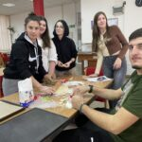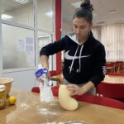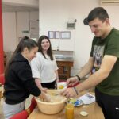

- Љубав према ближњима и даривање дешава се током целе године, али је некако најпотребније у време када сви сагледавамо годину иза нас и шта смо урадили и постигли од личних циљева.
У последњој недељи 2023. године организовали смо свечани састанак васпитних група у нашем Дому. Ученицима окупљеним у домској учионици даровали смо бројне награде добијене од наших пријатеља/спонзора из града. Они који су се у претходном периоду истакли у различитим активностима имали су прилике да из корпице, попут лутрије, извуку своју награду. Награде су, поред нашег Дома, донирали и Народна библиотека „Душан Матић“, фризерски салони „Малети“ и „Марија“ и студио за шминку „ЈеленаМ“ којима се овога пута захваљујемо.
Сви присутни добили су медењаке који су радили ученици, чланови и чланице кративне секције. Медењаке је поделио Деда Мраз кога је овом приликом тумачио наш Димитрије Обрадовић.
Свима желимо срећне празнике и довољно осмеха и лепих тренутака са својим ближњима, као и љубави попут ове коју негујемо у нашој другој кући.

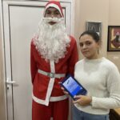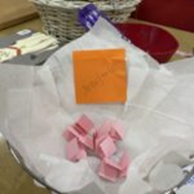

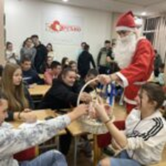

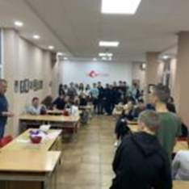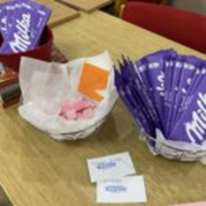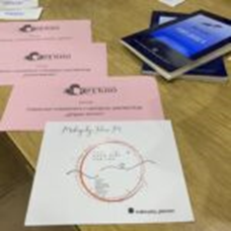

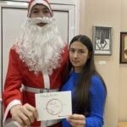

- У четвртак 21. децембра наши ученици у пратњи васпитачице присуствовали су свечаној академији која је организована у Косој сали Гимназије, поводом 155 година Народне библиотеке “Душан Матић“. Најуспешнијим ауторима литерарног конкурса ,,Моја библиотека“, највернијим читаоцима и дародавцима библиотеке уручене су награде и захвалнице.
Љиљана Ђорђевић, директорка библиотеке, говорила је о историјату и плановима Народне библиотеке ,,Душан Матић“ и подсетила је на значај библиотеке у Ћуприји и њен утицај на живот сваког становника, као и на бројне манифестације које ова установа организује. Прва Читаоница у Ћуприји је основана 29. децембра 1968. године на иницијативу и уз велико залагање Антонија Пеливановића, тадашњег председника ћупријског Окружног суда и народног посланика. Библиотека данас поседује око 65 000 књига и око 5000 чланова.
Саставни део библиотеке је Легат Душана Матића. Део своје заоставштине оставио је своме родном граду, односно библиотеци. Легат – Спомен соба Душана Матића налази се у библиотеци од 1986. године. Легат се састоји од његове личне библиотеке, његове радне собе, докумената, признања и награда које је добијао, преписки, цртежа…
Део васпитног рада у нашем Дому, свакако, је и развијање љубави за писану реч код ученика. Зато их редовно упућујемо на читање књига и учествујемо у свим акцијама и конкурсима Народне библиотеке.

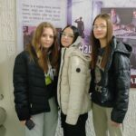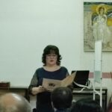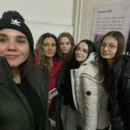

- Ученице новинарске секције Богдана Радисављевић и Емилија Михајловић су, сада већ традиционално, последње недеље у децембру осмислиле и реализовале новогодишњу радио емисију.
Емисија је сачињена од занимљивости које су у вези са новогодишњим празником код нас и у свету, новогодишњих песама познатих музичара и препорука празничних филмова занимљивих за погледати у овим хладним данима.
Поред тога, ученици су у току недеље имали прилике да у кутију убаце жеље, честитке и поздраве намењене драгим особама, које су младе новинарке прочитале у оквиру емисије. Кутија је у току недеље била у холу Дома и прикупљала лепе речи и поруке наших ученика.
Посебно нам је пажњу привукла песма ученика Димитрија Обрадовића који је одабрао поезију да свима пожели срећну Нову годину.
Песму вам преносимо у целости и овим путем се придружујемо Димитријевим честиткама.

Срећна нова 2024. година

Пахуље беле хрле
Кроз тиху ноћ снежну
Путују до дома твога
И носе поруку нежну

Ношене ветром лаким
Слетеће на лице твоје
Ту ће ти шапнути тихо
Срећна Нова година

Много поздрава од Мите.

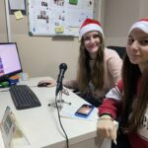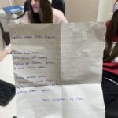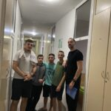

- Брига за безбедност ученика један је од основних задатака родитеља, васпитно-образовних установа али и безбедносних структура друштва. Ту смо сви на истом задатку. Како би анализирали стање безбедности ученика на територији наше општине, у среду 24. јануара 2024. у просторијама основне школе „Вук Караџић“ окупили су се представници предшколских установа, школа, домова ученика и полицијске станице. На овом састанку су сумирани резултати из протекле године, који су свакако задовољавајући, и планиране заједничке акције за наредну. Сарадња ће се свакако наставити у циљу безбедног детињства наших ученика.

- Наш народ често каже: Боље спречити него лечити. Здравље појединца, нације па и популације, базира се добрим делом на овој мудрости, односно на превенцији. У Европској недељи превенције рака грлића материце, стручњаци ЗЗЈЗ Ћуприја, др мед.спец. Нада Ђорђевић и др мед. Милена Стефановић, гостовале су у нашем Дому и ученицима говориле о полно преносивим болестима и контрацепцији. Посебано је наглашен значај вакцинације против ХП вируса, која је за младе узраста од 9 до 19 година бесплатна, и представља најпоузданији облик заштите. Оваква предавања доприносе подизању свести о значају превенције и заштите младих а наши ученици показали су интересовање за ову тему и са пажњом испратили стручно излагање.

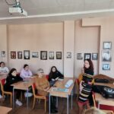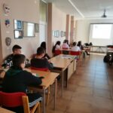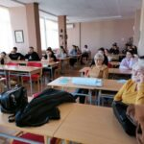

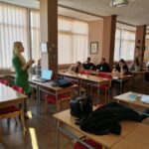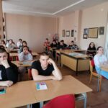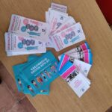

- Црвени крст – Ћуприја у сарадњи са Центром за социјални рад, Домом здравља, удружењем „Подршком до осмеха“ и Општином Ћуприја, спроводиће у наредних 9 месеци пројекат под називом „Кутак за оснаживање породице“. Пројекат је намењен породицама у ризику и обухвата пет различитих видова саветовања и третмана. Један од циљева је и усавршавање стручних радника институција и успостављање међусекторске сарадње за бољи одговор на потребе породица. Била нам је част и задовољство да присуствујемо обуци овог пројекта коју је спроводио експерт у области породичног саветовања. Сматрамо да је изузетно важна сарадња свих институција које на било који начин раде са младим нараштајима јер само удруженим снагама можемо да допринесемо очувању породице као основне ћелије друштва.

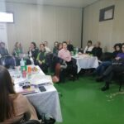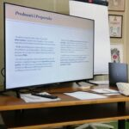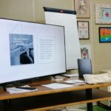

- Дом ученика средњих школа „Срећно“ обележио је школску славу Савиндан сечењем славског колача. Овакав, славски начин, обележавања започела је прошле године директорка Дома Татјана Милојевић, која је била први колачар. Сечењу славског колача претходило је обраћање овогодишњег колачара Биљане Стајић, координатора васпитне службе, и емитовање видео записа који су припремили ученици Дома. Биљана Стајић је подсетила на значај Светог Саве, првог српског просветитеља, архиепископа, творца законодавства и зачетника наше средњовековне књижевности. Посебно је истакла његову улогу у мирењу браће и завађених делова српског народа и стварању јединственог националног духа који представља бит српства. Зато је позвала све присутне на превазилажење ситних разлика и размерица и уједињење у заједништву које чини окосницу развоја и напретка нашег коллектива. Следећи његов пут, треба да се међусобно поштујемо и подржавамо, негујемо заједништво и будемо сложни. Само тако можемо одржати вредности којима нас је учио Свети Сава. Биљана се захвалила свим присутним колегама и председници Управног одбора Милици Пауновић и предала колач Марини Миленковић, шефу службе смештаја. Да до наредне године живимо сви у слози, здрављу и миру!

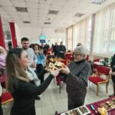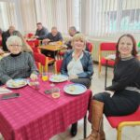

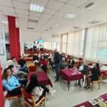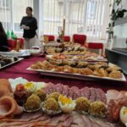

- Национални дан без дуванског дима обележавамо 31. јануара са циљем смањења употребе цигарета како на радним и јавним местима тако и у породичном окружењу. Овогодишњи слоган је „365 дана без дуванског дима“. Ученице прве године Медицинске школе, Богдана Милосављевић и Теодора Радосављевић, припремиле су презентацију на актуелну тему. Говориле су о пушењу као главном и водећем фактору ризика за настанак многобројних хроничних и малигних болести. У току презентације дотакли смо се и питања: „Ко је пушач, а ко пасивни пушач?“, „Зашто људи започињу да пуше?“, „Шта садржи дувански дим?“ „Који су ризици од пушења и излагања дуванском диму, а које су предности непушења?“ Ученици су активно учествовали у дискусији, прикупили нова сазнања везана за штетност конзумирања цигарета, али су и схватили да бити „пасиван пушач“ подједнако може угрозити здравље. На крају презентације, ученици су попунили анкету која се тиче ризика од изложености дуванском диму и зависности од дувана. Укупно је анкетирано 20 ученика прве године. Резултати су показали да код 4 ученика постоји висок ризик од зависности и/или изложености дуванском диму. То су углавном активни пушачи. Код 14 ученика постоји ризик од зависности и/или изложености дуванском диму – то су повремени тзв. викенд пушачи и пасивни пушачи. Само код 2 ученика готово да не постоји ризик од зависности и/или изложености дуванском диму. Дакле, треба радити и даље на подизању свести да бити повремени (викенд) пушач исто може створити зависност од дувана и да бити пасиван пушач је исто толико опасно и доводи до нарушавања здравља.

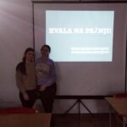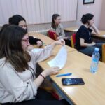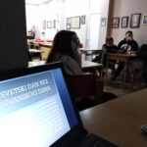

- Стонотенисери и шахисти нашег Дома добили су прилику да се надмећу са својим вршњацима у спортским такмичењима у оквиру Петог меморијалног турнира “Јован Мијатовић“ који је 30. и 31. јануара 2024. организован у Дому ученика средњих школа Јагодина. Представљали су нас Теодора Станојковић и Филип Кукић у стоном тенису и Миљана Милетић и Дејан Шарац у шаху. Надметања су протекла у спортској и позитивној атмосфери захваљујући добрим домаћинима али и учесницима који су испољавали како такмичарски дух тако и толеранцију. Наша Теодора у Дом је донела пехар за освојено треће место у стоном тенису. Честитамо.

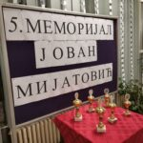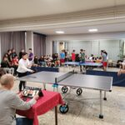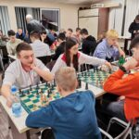

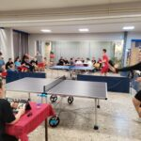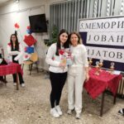
- Вредни ученици нашег Дома успешно су завршили прво полугодиште школске 2023/24. године. Као и увек, рад се исплатио па је 82 ученика остварило позитиван успех (86,32%), 38 одличан, исто толико врлодобар а 6 добар. Негативне оцене у својим књижицама имало је 12 ученика (шесторо 1, троје 2 а троје ученика имало је по 3 и више недовољних). Једна ученица била је неоцењена. Друго полугодиште оставља довољно времена да се све пропуштено надокнади и остварени успех буде онакав какав свако планира и жели. А да то и могу, ученици су до сада више пута показали. Ми верујемо у њих и спремни смо да им помогнемо.

- Дан заљубљених у Дому увек је посебан празник. Много домских парова можемо срести у пролазу, а предивних идеја за поклоне има прегршт. Машта и креативност наших ученика ураде своје како би овај дан остао јединствен у сећању оне друге половине.
Као и сваке године и овога пута смо осмислили музичку радио емисију посвећену Дану заљубљених. Музику је пуштала Катарина Ивановић, чланица новинарске секције која је овога пута преузела улогу DJ-а, док су јој ученици са спратова поручивали своје музичке жеље. Поред тога, подсетили смо се неких занимљивости о овом празнику. Весело и разиграно, музичко вече подстакло је смех, а чули смо и неке лепе љубавне песме које дуго нисмо чули.
Дан заљубљених или Свети Трифун – а може и једно и друго, све што подстиче радост и љубав која нам је увек преко потребна и које никада довољно.

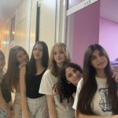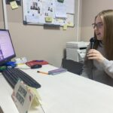

- Одлука о избору животног позива једна је од најбитнијих у животу. Већина младих, који завршавају средњу школу и желе да наставе школовање, пита се – „А шта сад?“. Много је фактора који утичу на доношење њихове одлуке али проблем представља и недовољан број информација о појединим студијским програма. Зато су наша врата отворена факултетима који желе да се представе. Нама локацијски близак и због тога погодан за наше ученике је Факултет педагошких наука у Јагодини који је 12. фебруара 2024. у просторијама нашег Дома организовао промоцију. О студијским програмима, организацији рада, пријемном испиту и погодностима које нуде, говорио је Стефан Љубомировић, сарадник за односе са јавношћу. А како то изгледа у пракси, дочарали су студенти овог факултета који сматрају да су направили прави избор. Пуна учионица наших ученика знак је да међу њима постоји интересовање за педагошка звања, па се надамо да ће неки од њих у будућности бити добри учитељи или васпитачи.

